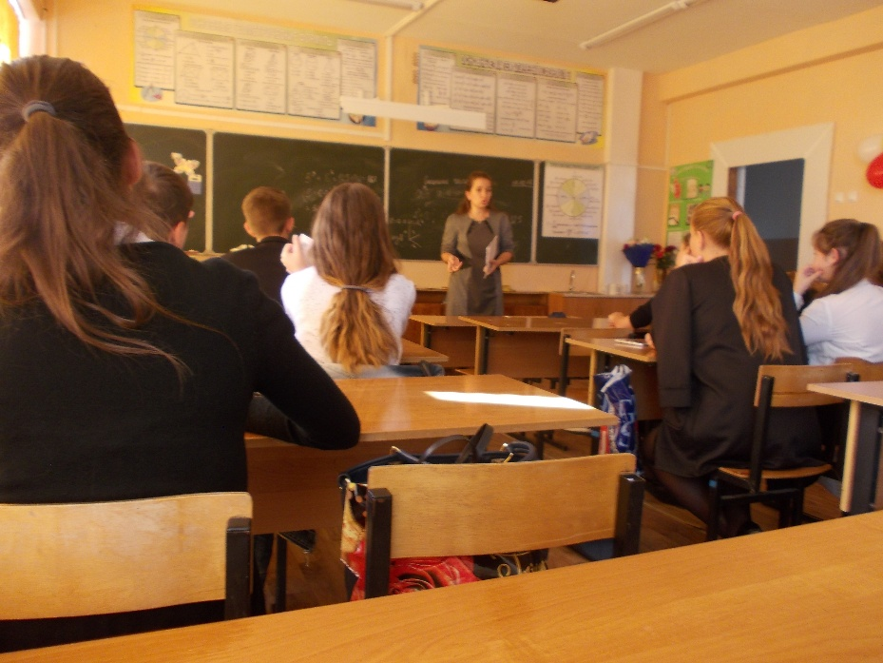 У одних ребят общение в подростковом возрасте занимает немалое место в жизни, у других – ограничивается только школой. Со временем общение с товарищами всё больше выходит за пределы учения и школы, включает новые интересы, занятия, увлечения и превращается в самостоятельную и очень важную для подростков сферу жизни. Общение с товарищами становится настолько притягательным и важным, что учение отодвигается на второй план, возможность общения с родителями выглядит уже не такой привлекательной. Именно об этом и пошла речь на заседании клуба «Виадук» в центральной сельской библиотеке Кавказского сельского поселения. «Общение на отлично» - так называлось мероприятие, которое прошло с учащимися СОШ №14 станицы Кавказской. Обзор книг помог ребята найти ответы на мучившие их вопросы: как завести разговор, как реагировать на реплики, как вести беседу и т.д. Советы как стать отличным собеседником, как справиться со страхом и беспокойством, какие фразы необходимо исключить из своей речи и какие слова будут полезны для общения, внесли свою лепту в общение со сверстниками и взрослыми. Ребята охотно принимали участие в ролевых играх, в конкурсах и эмоционально реагировали на созданные жизненные ситуации.

